Linux

* O Linux pode ser executado em vários tipos de plataformas e em muitos tipos de dispositivos, como computadores, servidores, celulares, e até mesmo supercomputadores.

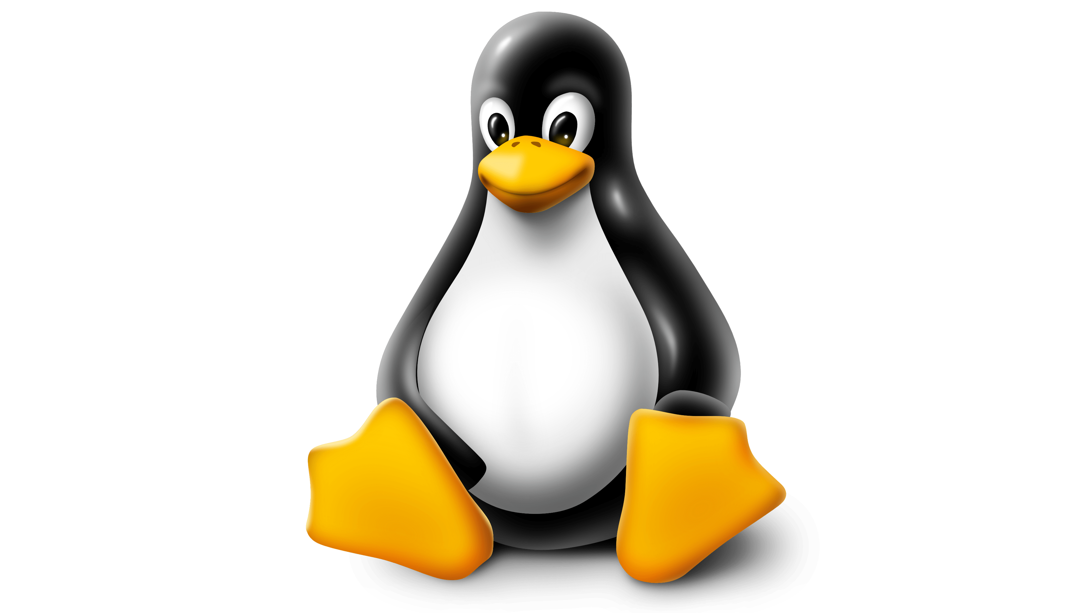

* Seu código-fonte é livremente acessível e pode ser modificado e distribuído por qualquer pessoa, já que ele é distribuído sob uma licença de código aberto.

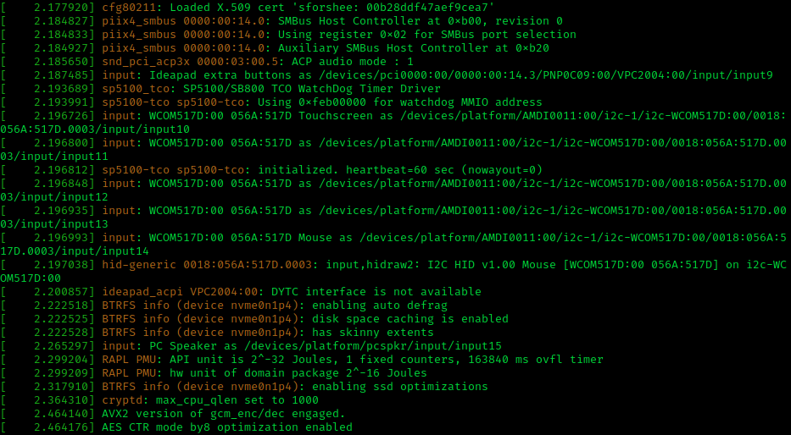

* No Linux, todas as partes importantes do sistema estão juntas em um só lugar, compartilhando a mesma memória.

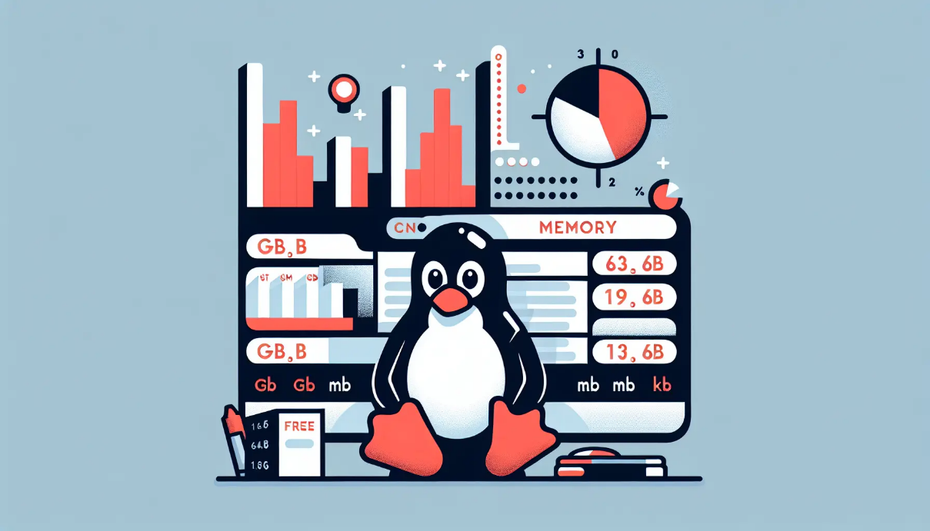

* É famoso por ser seguro. Tem muitos recursos de segurança, como permissões de acesso, criptografia e firewalls.

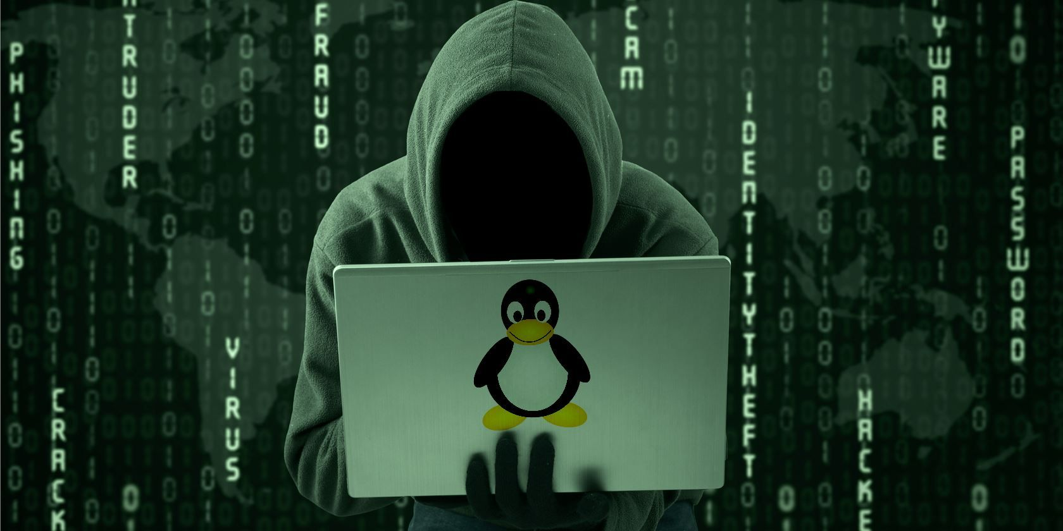

* No Linux, você pode personalizar como quiser. Existem diferentes versões para escolher, cada uma com seus próprios programas e configurações.

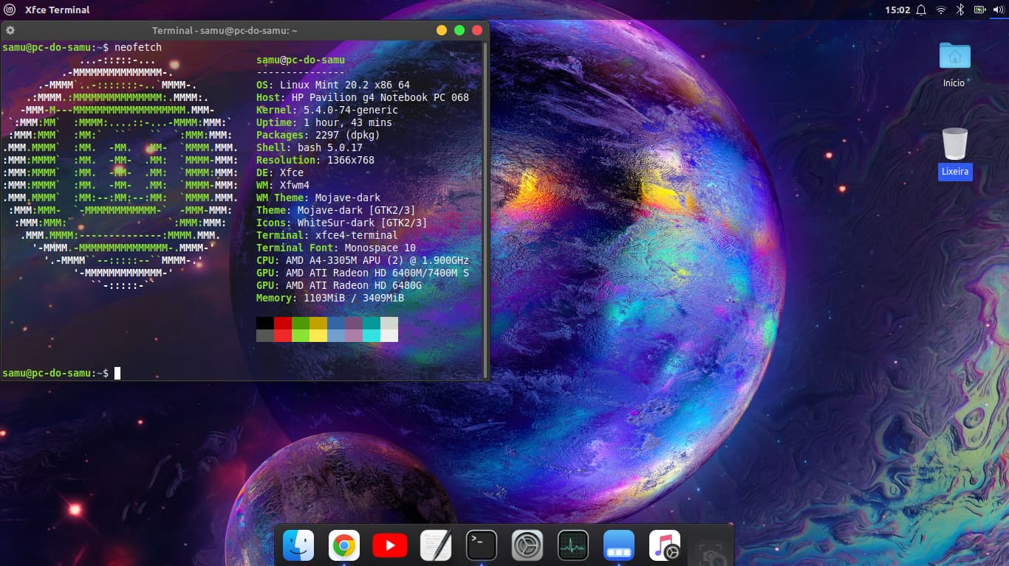

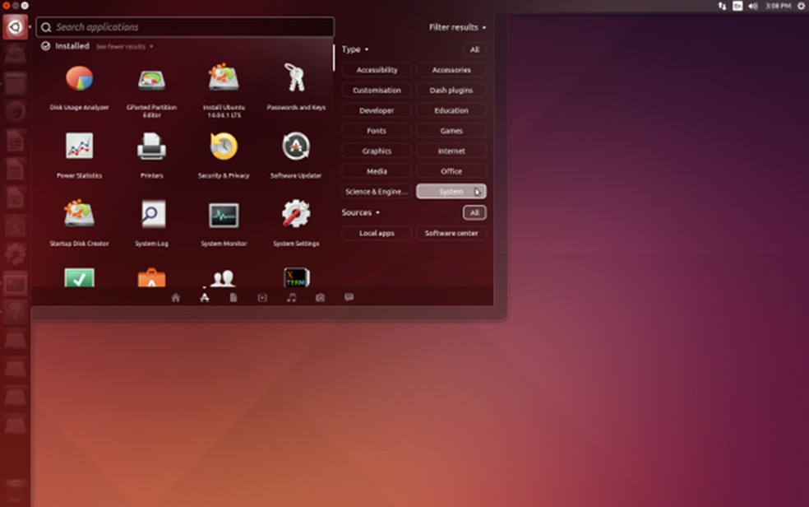

* É criado por pessoas de todo o mundo que trabalham juntas para torná-lo melhor. Isso significa que ele está sempre melhorando rapidamente.

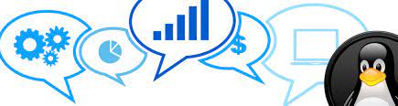

* É famoso por ser estável e confiável. Muitas empresas confiam nele para rodar seus servidores e sistemas críticos porque pode lidar bem com trabalho pesado e manter tudo funcionando sem problemas.

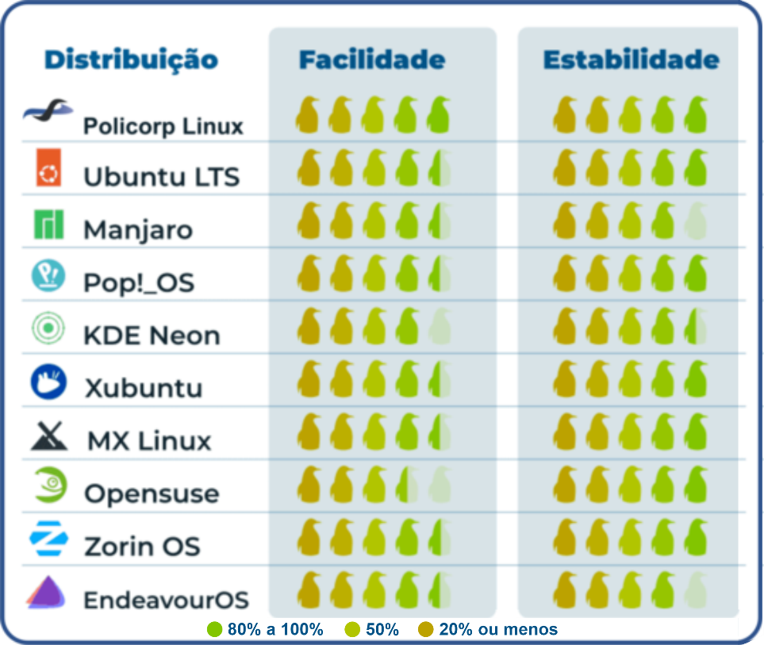

Windows:

* Possui uma interface gráfica mais simples e prática para usuários, botões e menus fáceis de entender para o usuário usar o computador sem complicações.

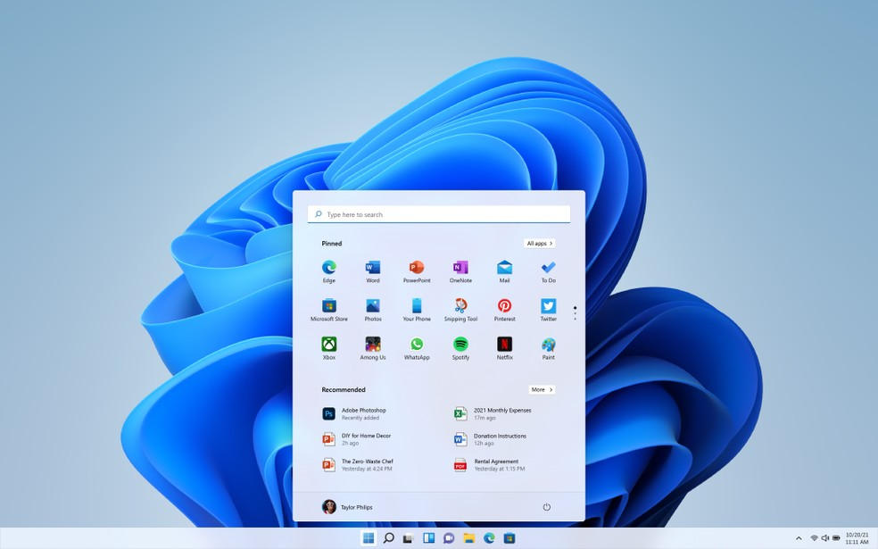

* Pode rodar muitos tipos diferentes de programas, como jogos, aplicativos de trabalho e programas de edição de fotos.

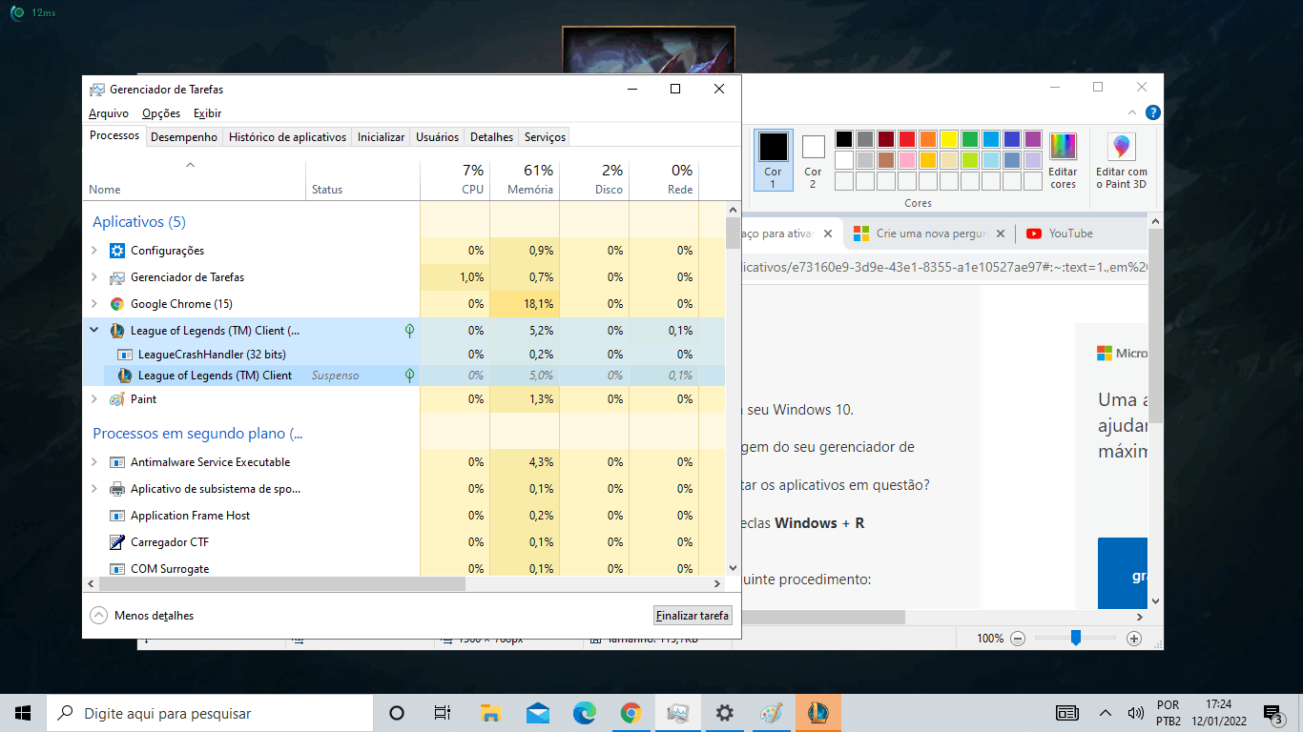

* Se atualiza sozinho para que o pc sempre tenha as últimas melhorias e correções de segurança.

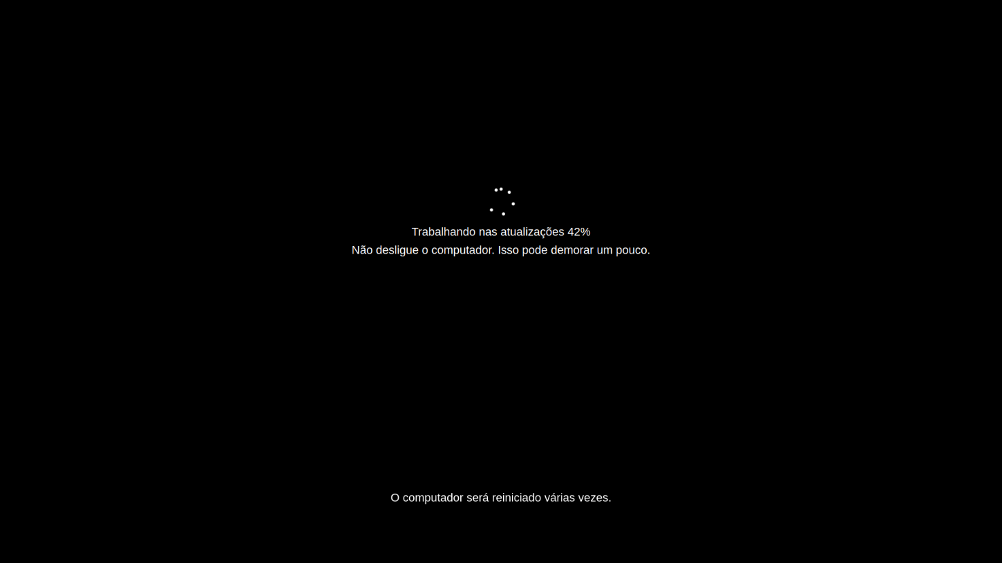

* Funciona com muitos tipos diferentes de computadores, não importa a marca ou modelo.

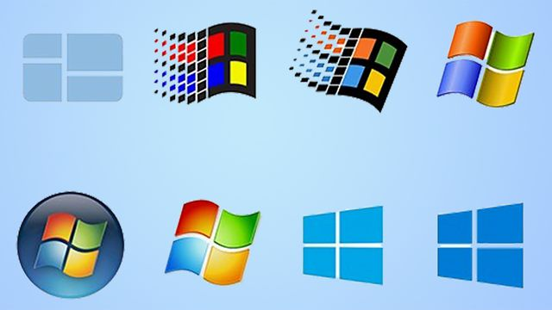

* Tem programas para proteger a máquina contra vírus e outras coisas ruins que podem entrar no computador.

Diferenças:

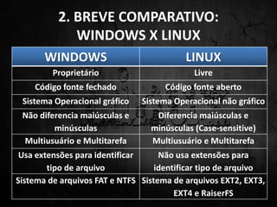

Diferenças:

* Grande parte dos softwares do Windows são pagos, enquanto os do Linux em sua grande parte é gratuito.
* Windows é mais simples para baixar e instalar, e fornece um sistema operacional mais simples e prático, enquanto o Linux exige um certo conhecimento para ser utilizado.
* O Linux é altamente adaptável e pode ser executado em uma ampla variedade de plataformas, incluindo computadores pessoais, servidores, dispositivos móveis, sistemas embarcados e até mesmo supercomputadores.

